Critères d'accessibilité répondant aux besoins des personnes ayant une déficience visuelle - Aménagements extérieurs

.1. .TROTTOIR PUBLIC
1.1 Concept de base
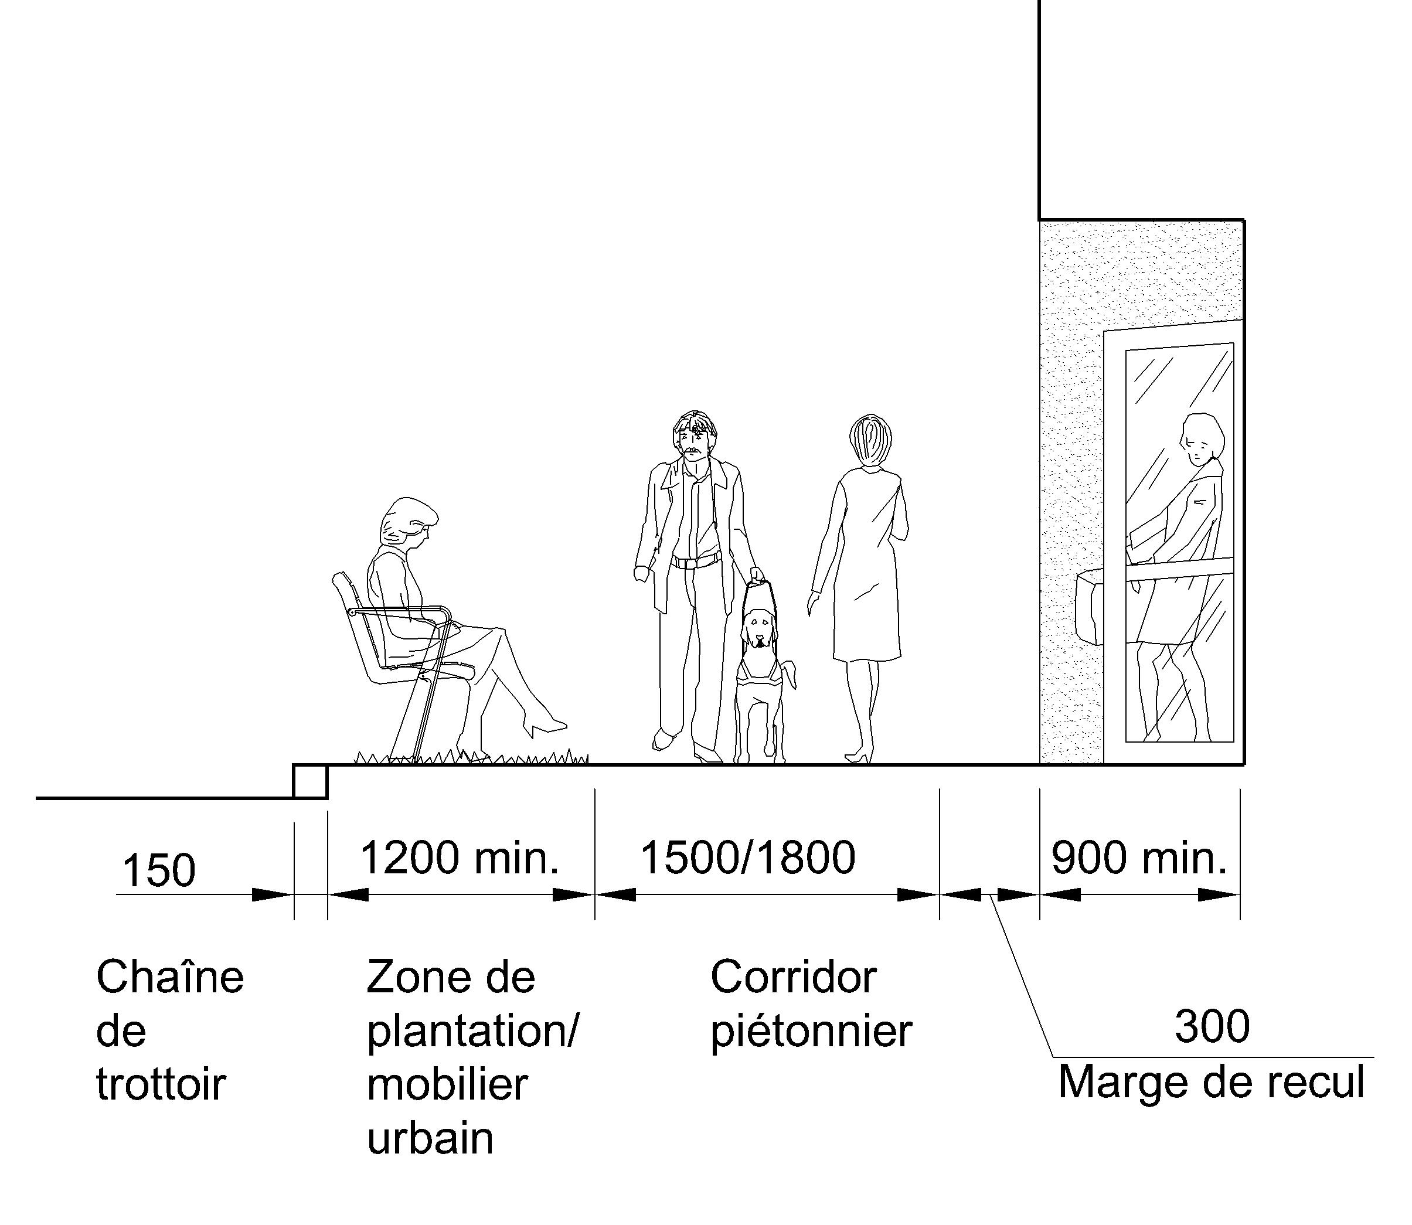
- Un trottoir public est requis en milieu urbain, en milieu rural ou en banlieue, lorsqu’il y a :
- la présence de services ou de lieux publics (ex : arrêt d’autobus, commerce, centre de loisirs, etc.);
- un parcours généralement emprunté par des piétons;
- un volume de véhicules important;
- la présence de véhicules lourds et absence d’accotement;
- une limite de vitesse élevée et une visibilité réduite (courbes, boisés).
- Selon les usages desservis (quartier résidentiel ou commercial) (Illustration 1), le trottoir public peut être composé de :
Illustration 1
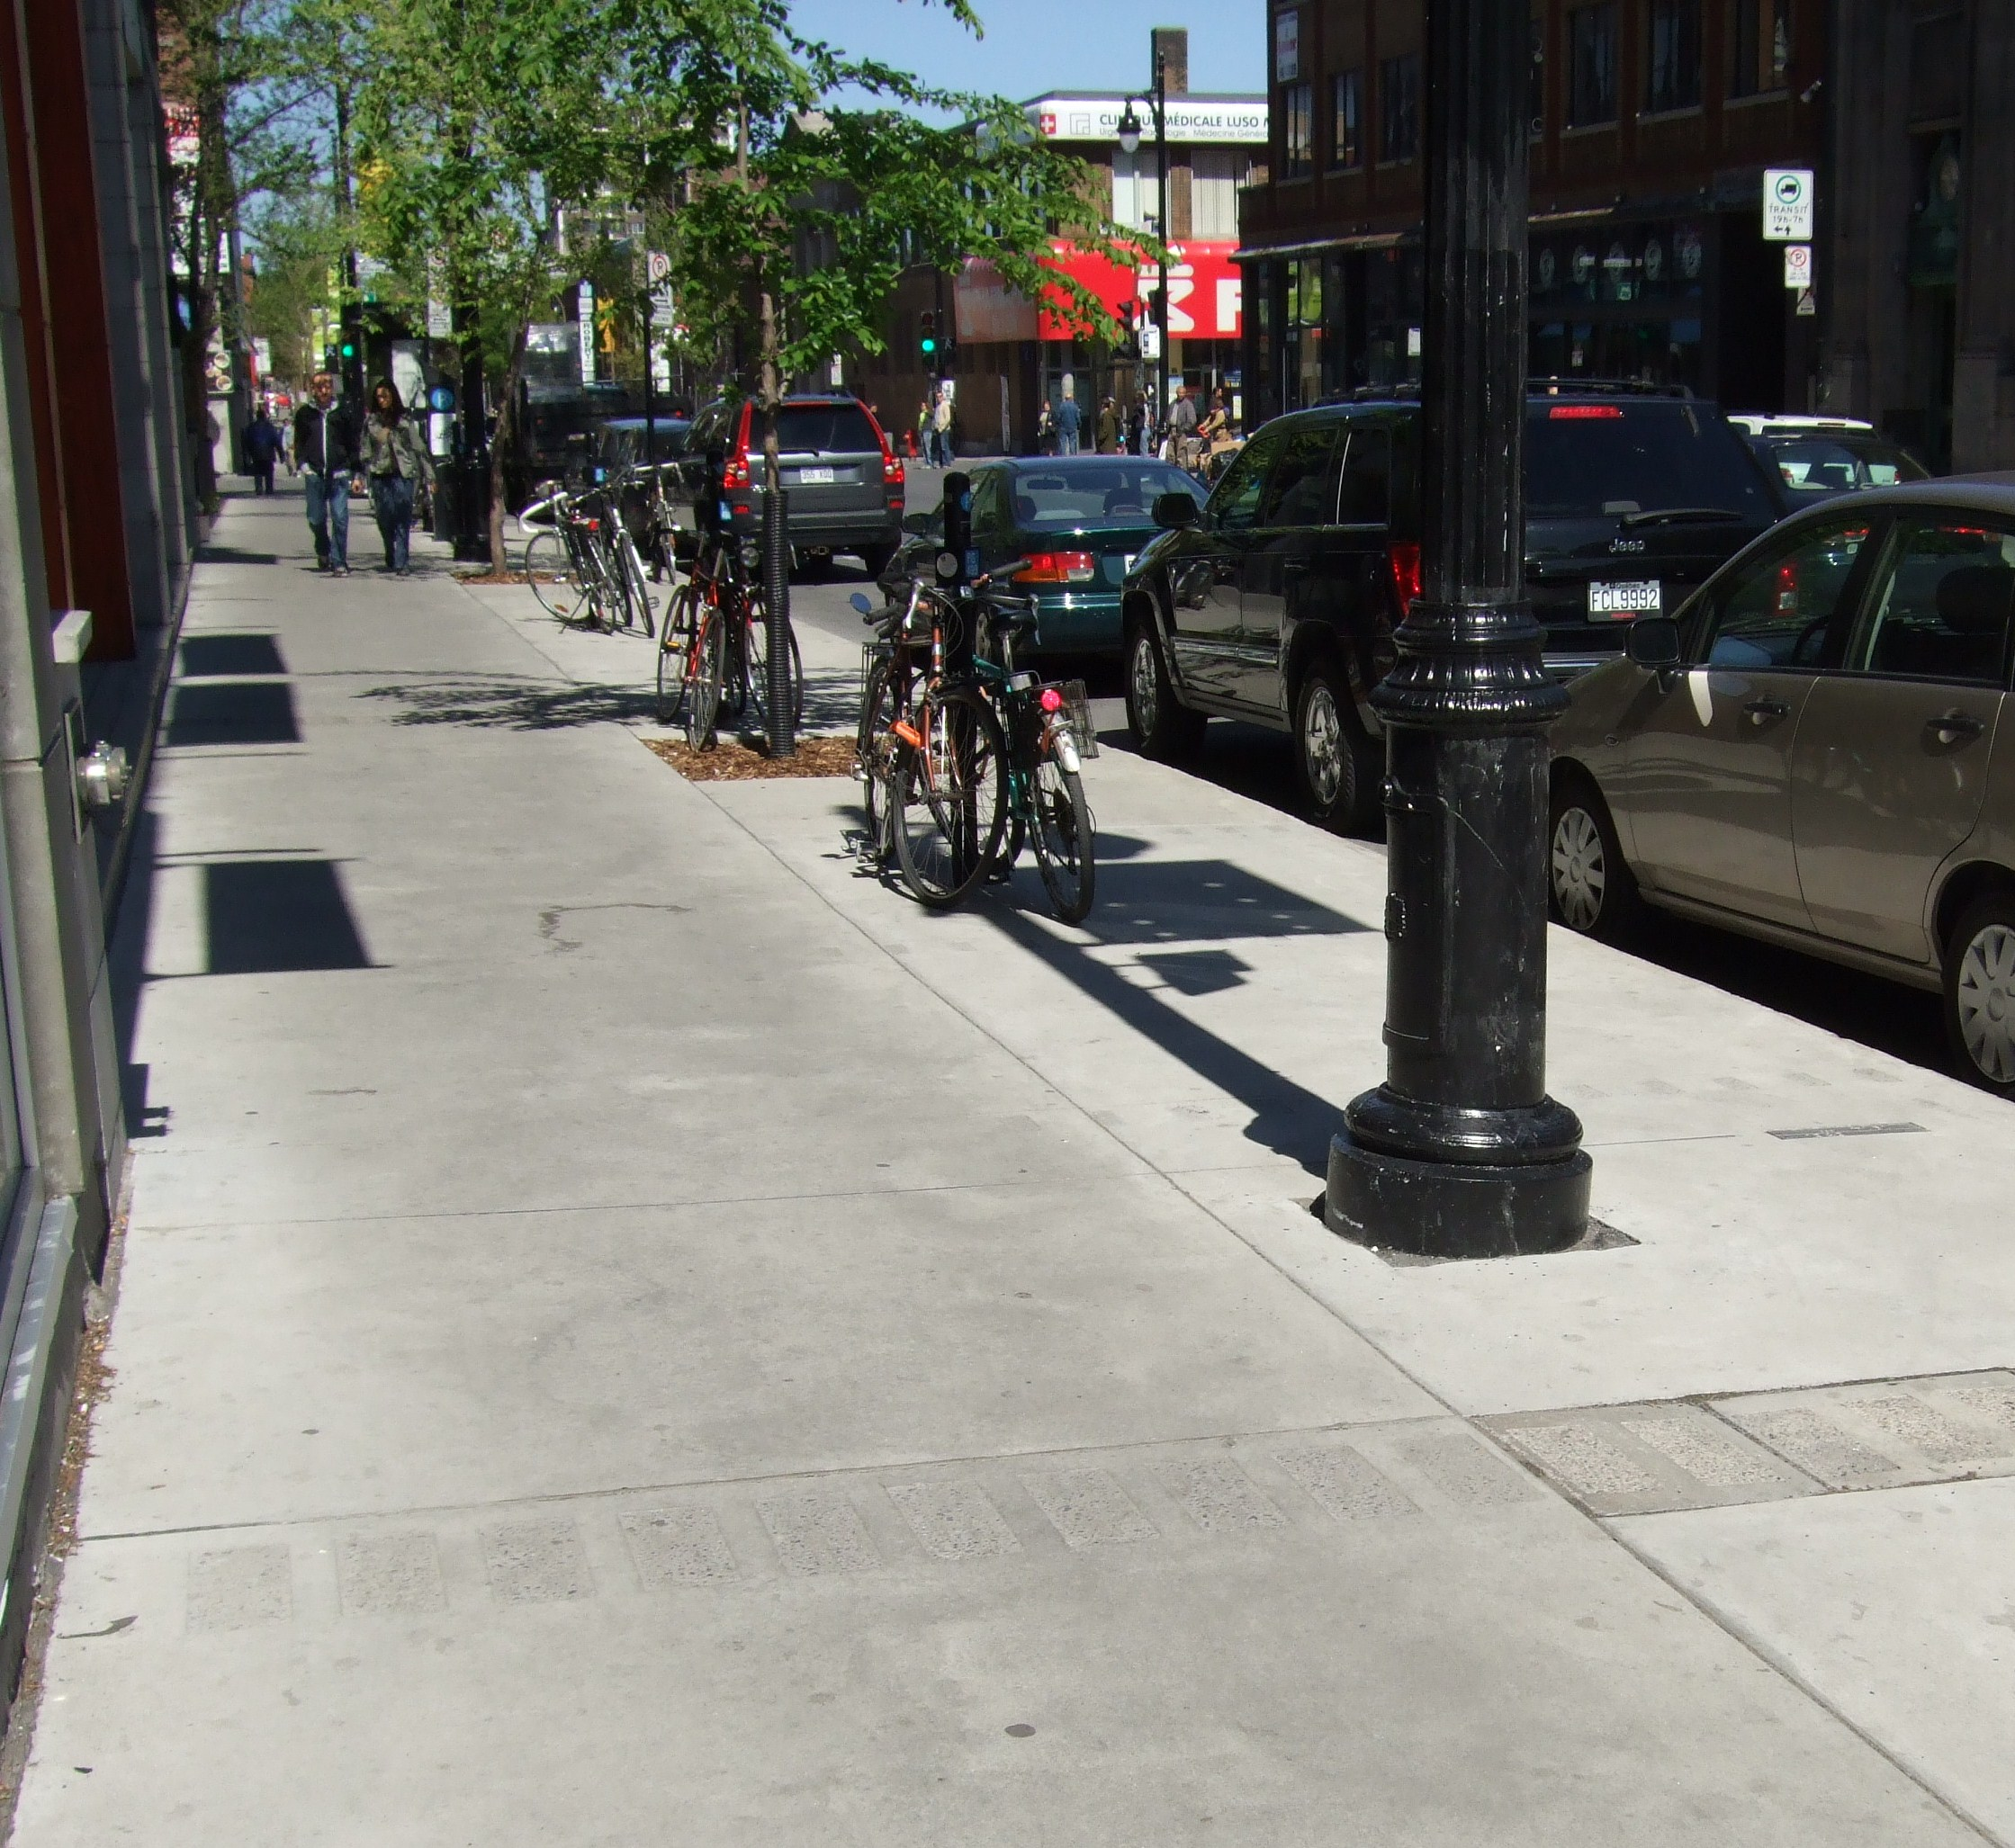
- la chaîne de trottoir;
- la zone de plantation/mobilier urbain;
- le corridor piétonnier;
- la marge de recul des bâtiments.
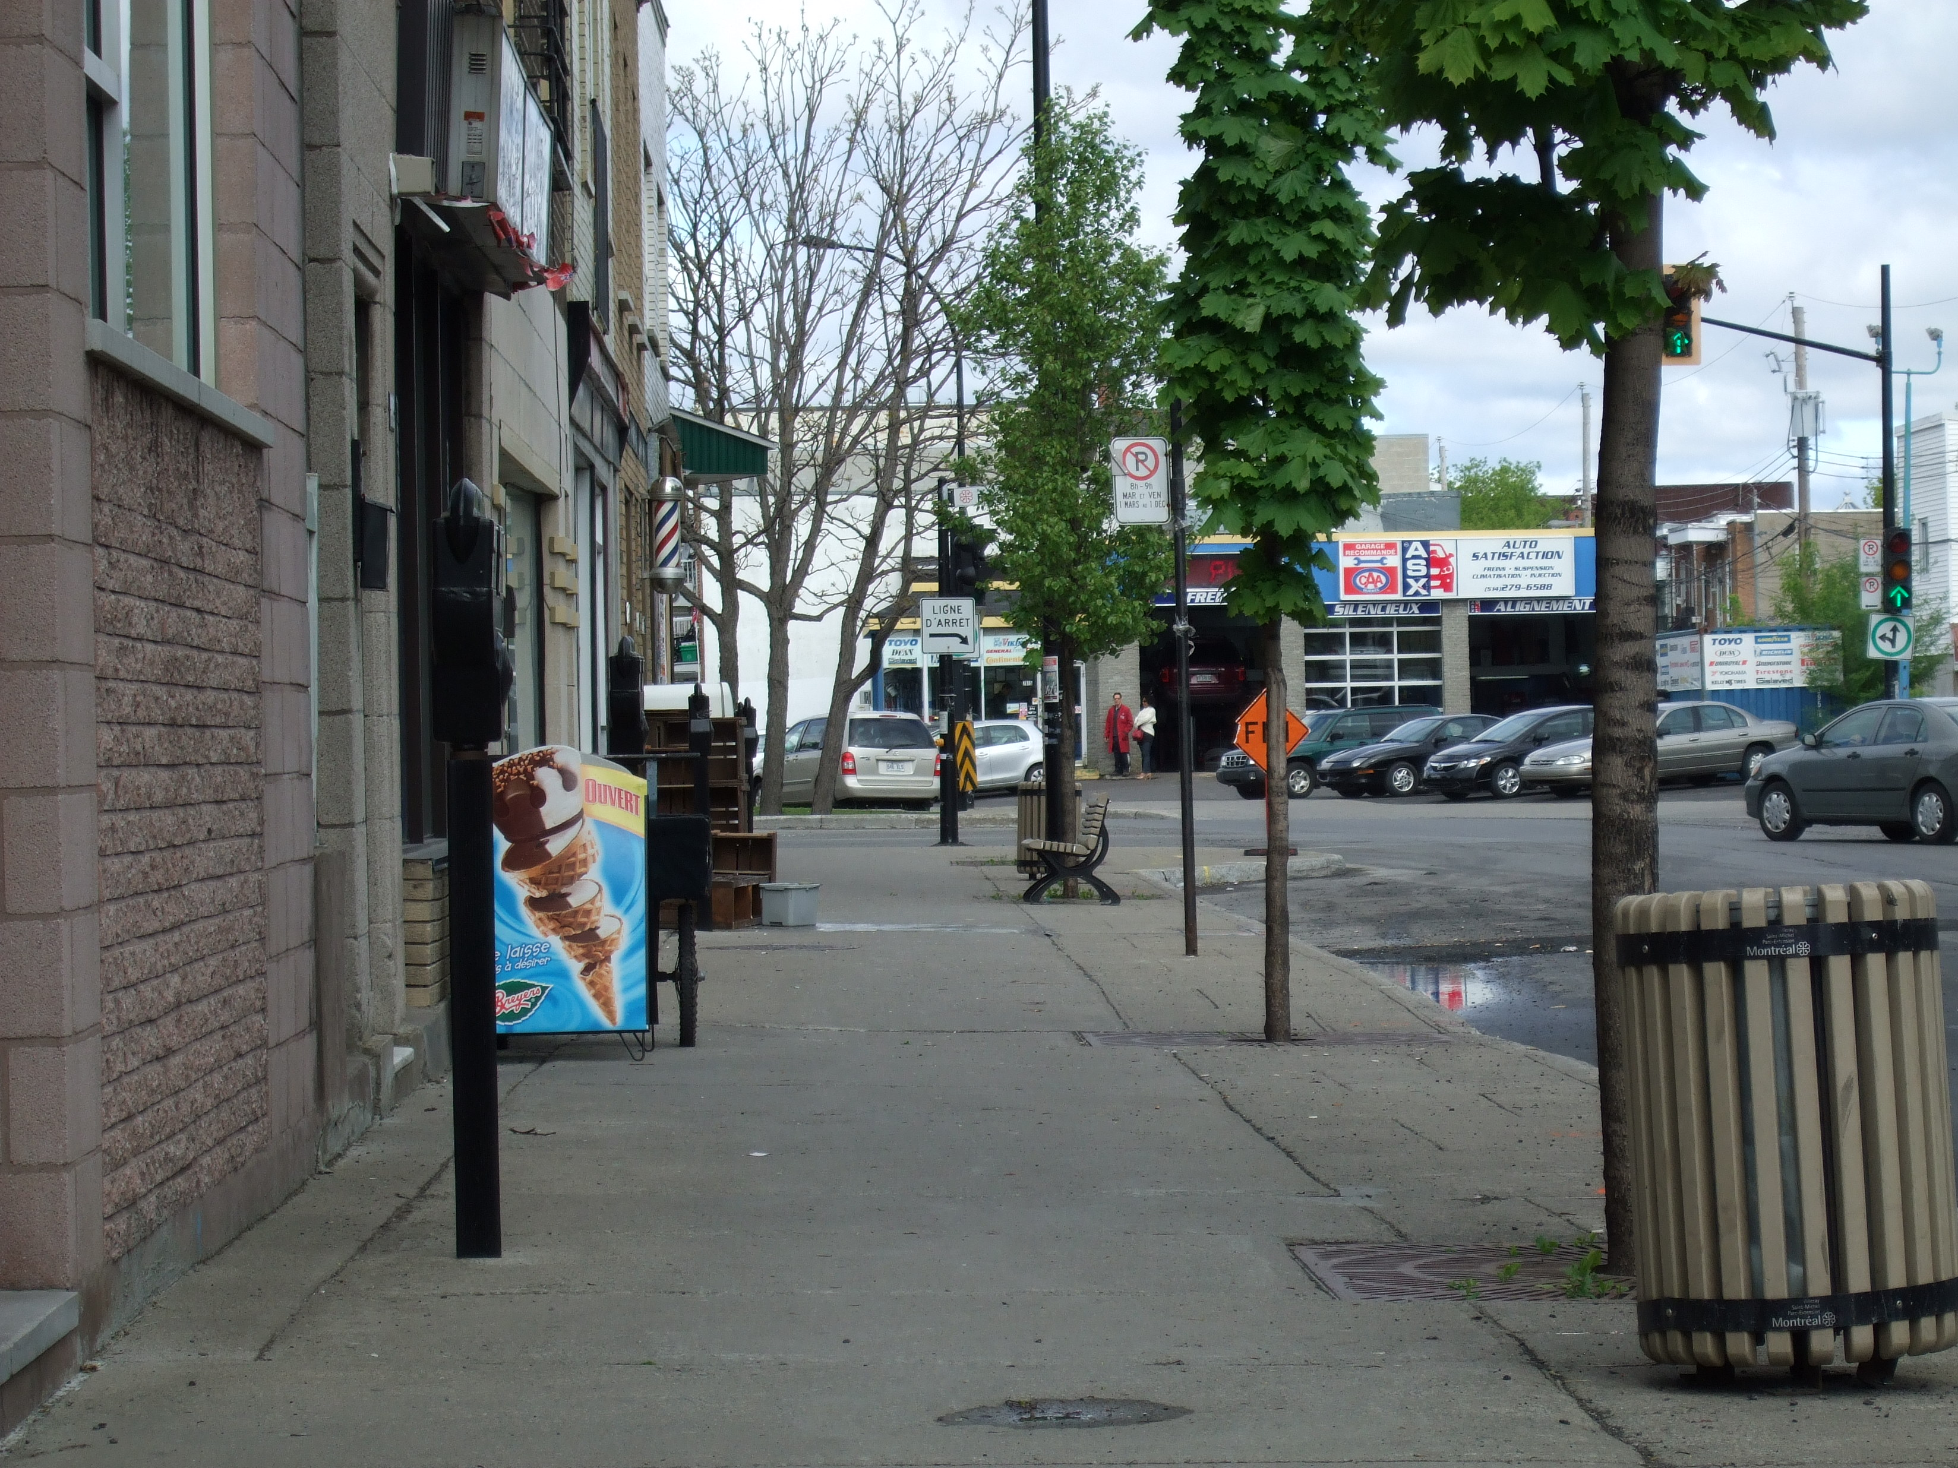
- Le corridor piétonnier doit être clairement distinct des autres composantes du trottoir public. Il doit être délimité par des textures et des couleurs contrastantes (surfaces de pavés, de béton, de gazon, muret, etc.). Il est difficile pour la personne ayant une déficience visuelle d’identifier le corridor piétonnier et d’y maintenir une trajectoire en ligne droite lorsque les surfaces adjacentes ont un revêtement semblable.
Photo 1 – Bon exemple
- Les corridors piétonniers et les traverses de rue doivent être alignés, afin d’éviter que la personne ayant une déficience visuelle ait à modifier sa trajectoire avant et/ou après la traversée.
- Les plantations et le mobilier urbain (borne fontaine, banc, arrêt d’autobus, poteau, poubelle, parcomètre, support à vélos, etc.) doivent être regroupés dans une zone de plantation/mobilier urbain, hors du corridor piétonnier et de préférence, près de la rue (Photo 1).
Photo 2 – Mauvais exemple
1.1 Concept de base (suite)
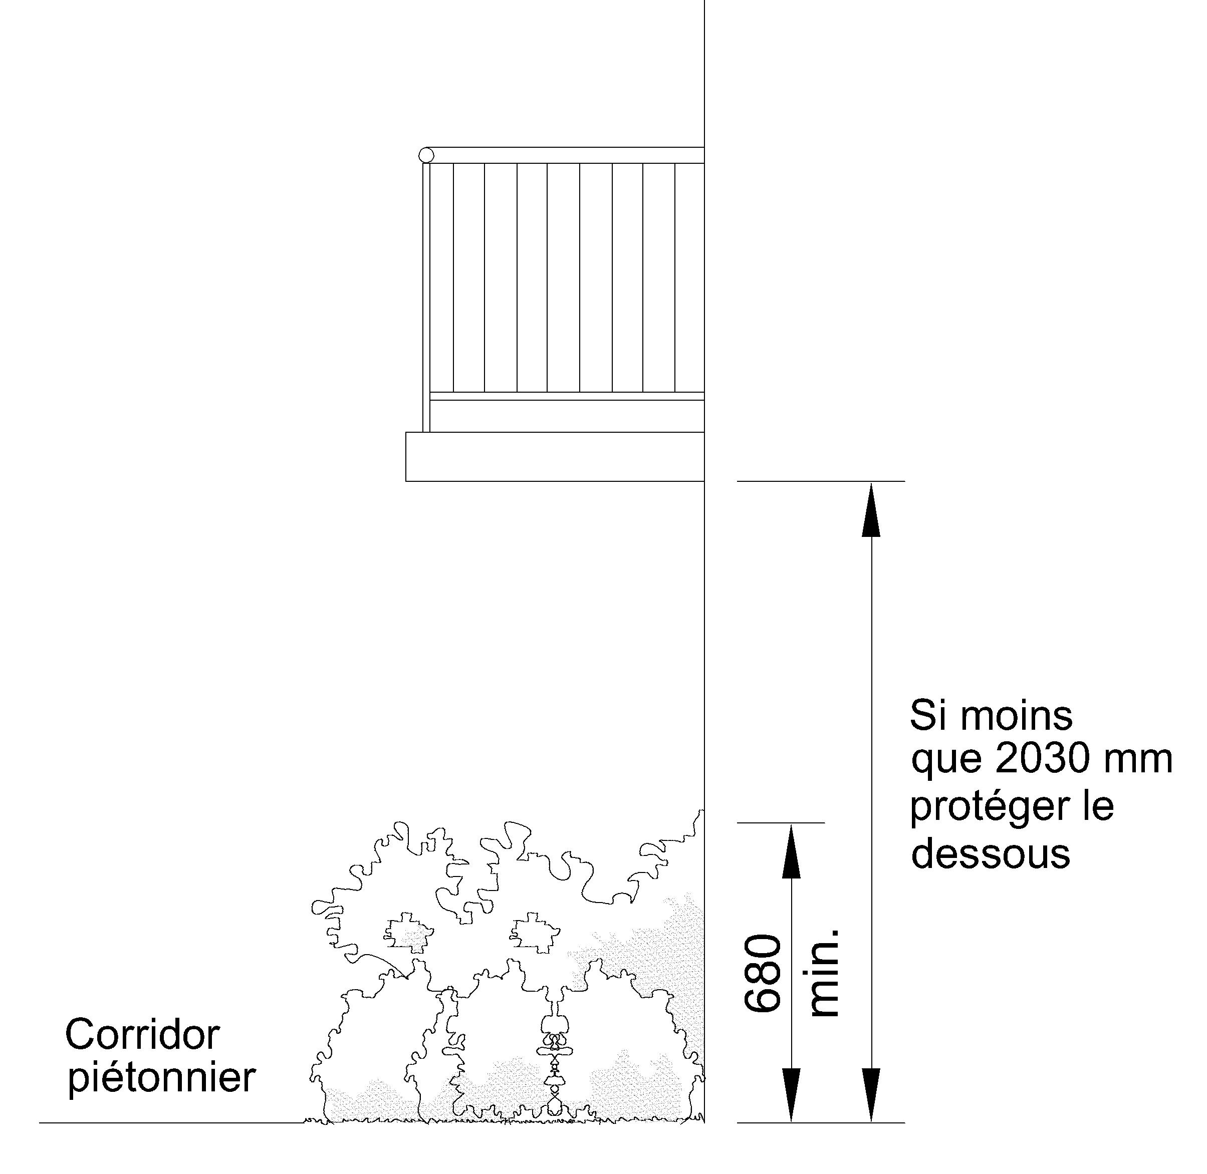
- Il ne doit pas y avoir d’objets ou d’aménagements pouvant constituer un obstacle (panneau publicitaire, étalage de marchandises, etc.) dans le corridor piétonnier, ni dans la marge de recul lorsque celle-ci n’est pas physiquement délimitée. Les parcomètres, situés en façade des édifices, nuisent à la fluidité du déplacement et peuvent être source de blessure : privilégier leur installation dans la zone de plantation/mobilier urbain (Photo 2).
- Les abribus doivent être hors du corridor piétonnier et de préférence, dans la marge de recul des bâtiments, si toutefois l’espace le permet (voir Fiche 3. Coin de rue).
- Le long d’une rue commerciale, l’implantation des bâtiments et la configuration des entrées doivent faire en sorte que l’ouverture des portes n’empiète pas sur le corridor piétonnier.
Illustration 2
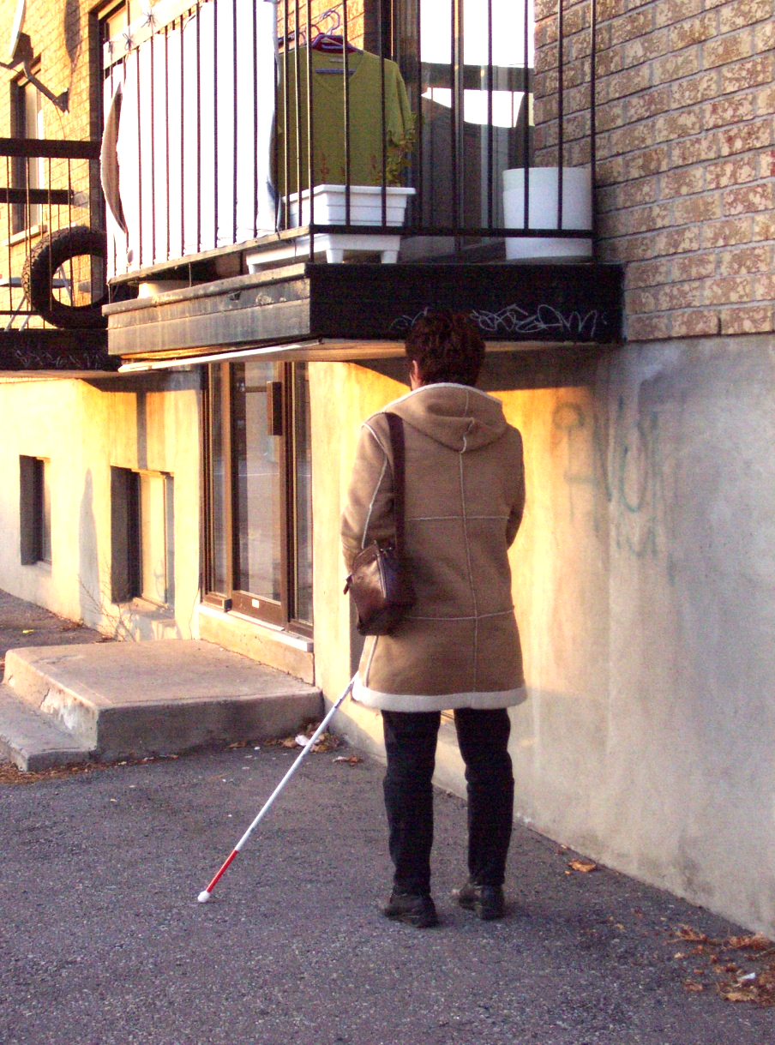
- Il ne doit pas y avoir d’objets non détectables (panneau de signalisation, branche d’arbre, plante suspendue, balcon en projection, hauban, etc.) faisant saillie dans le corridor piétonnier, ni dans les espaces adjacents (Illustration 2, Photo 3).
Photo 3 – Mauvais exemple
- Les matériaux doivent être choisis et installés de façon à offrir un contraste de couleur et de texture adéquat, en toute saison et quelles que soient les conditions climatiques.
- Le revêtement du corridor piétonnier doit être régulier, antidérapant, uniforme et sans anfractuosités ou aspérités.
- Éviter les dénivellations brusques de plus de 6 mm de hauteur dans le corridor piétonnier. Les joints entre les composantes ne doivent pas présenter de ressauts. La méthode par traits de scie offre un fini plus régulier.
1.1 Concept de base (suite)
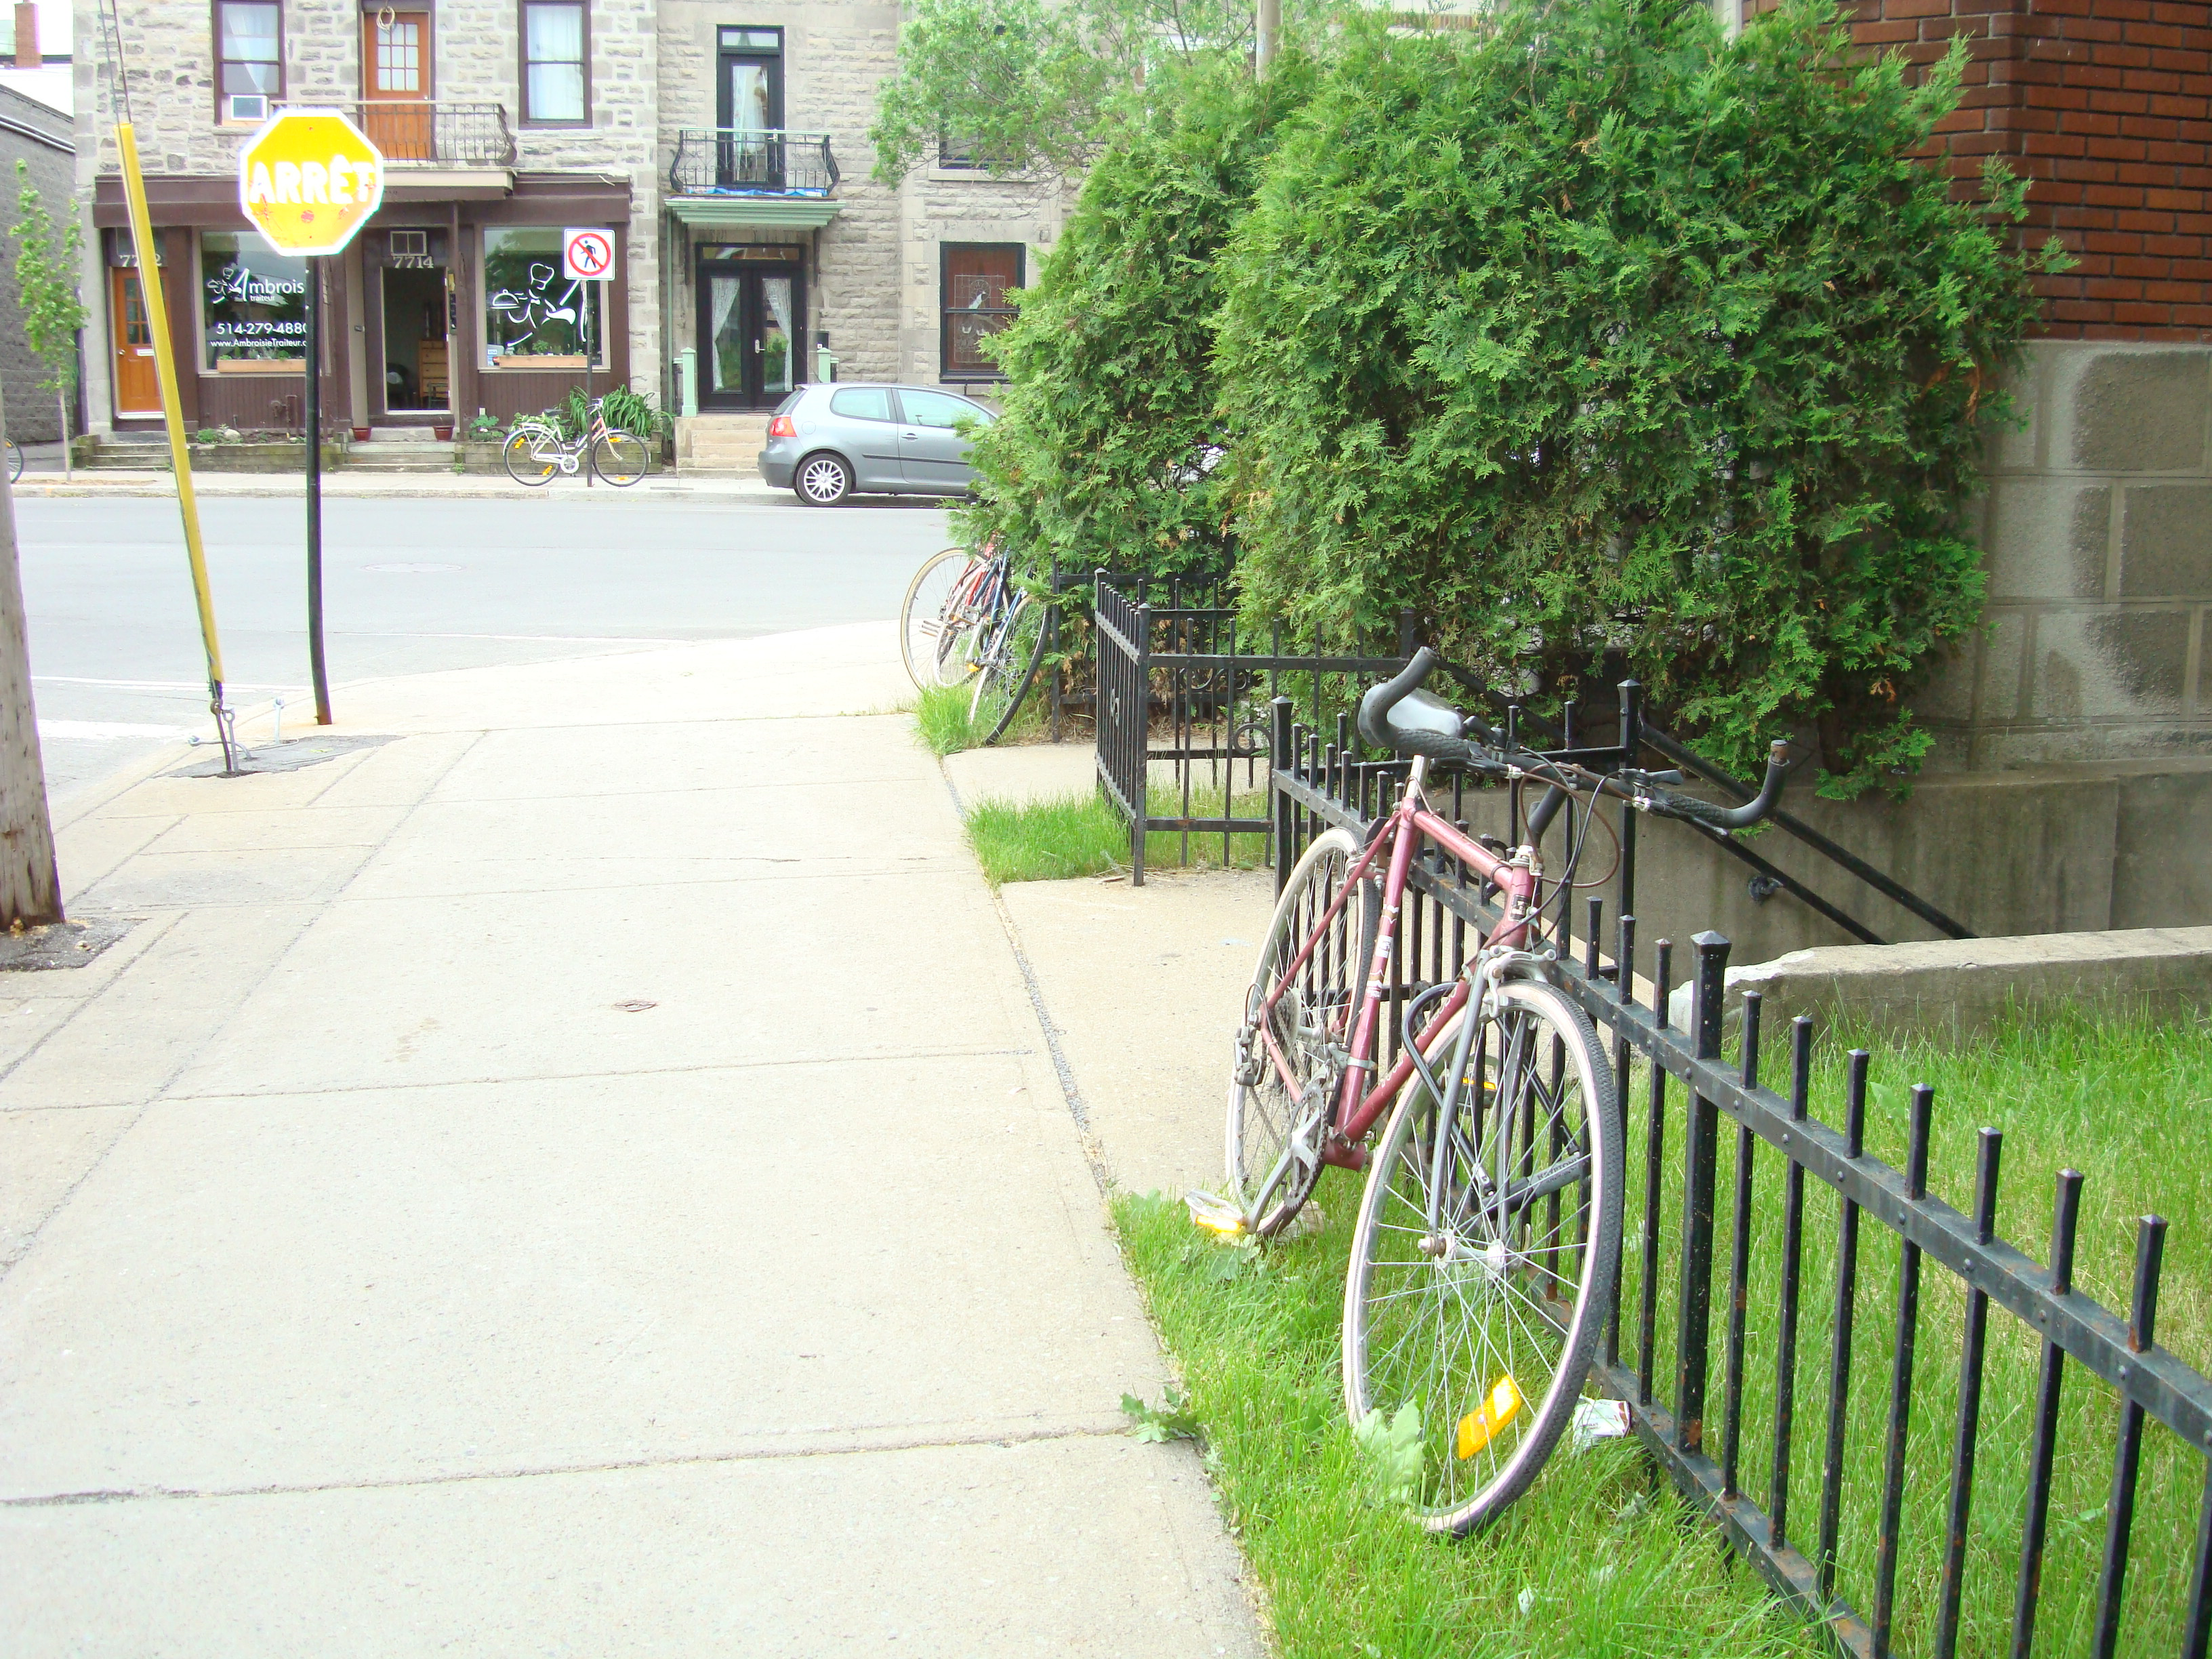
- Lorsque des grilles sont requises, leurs fentes doivent être orientées de façon perpendiculaire à la circulation. Les ouvertures ne doivent pas excéder 13 mm.
Photo 4 – Bon exemple
- Limiter la présence d’entrées charretières (entrées de stationnement) dans le corridor piétonnier. Les entrées charretières, bien qu’utiles comme points de repère, peuvent causer des déviations hors du corridor piétonnier (vers la rue ou le stationnement).
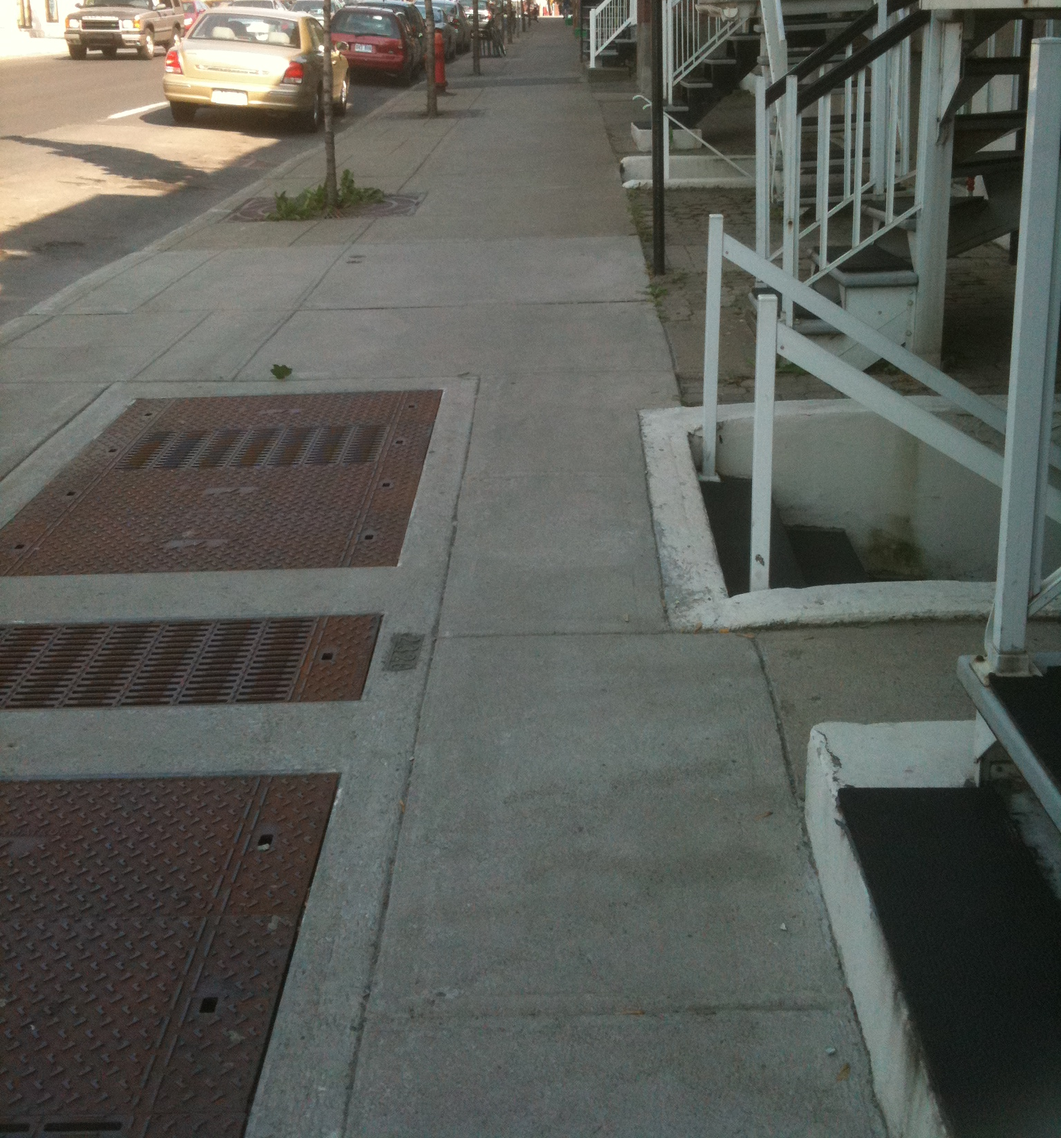
- Un escalier situé dans la marge de recul devrait être perpendiculaire au corridor piétonnier, en particulier lorsqu’il s’agit d’un escalier descendant vers un demi-sous-sol (Photo 4, Photo 5). Les côtés doivent être délimités par des garde-corps.
- Une piste cyclable doit être séparée physiquement du corridor piétonnier par un changement de texture (gazon) ou une dénivellation minimale de 50 mm (Illustration 3).
- Toutes les composantes du trottoir public doivent être éclairées adéquatement.
Photo 5 – Mauvais exemple
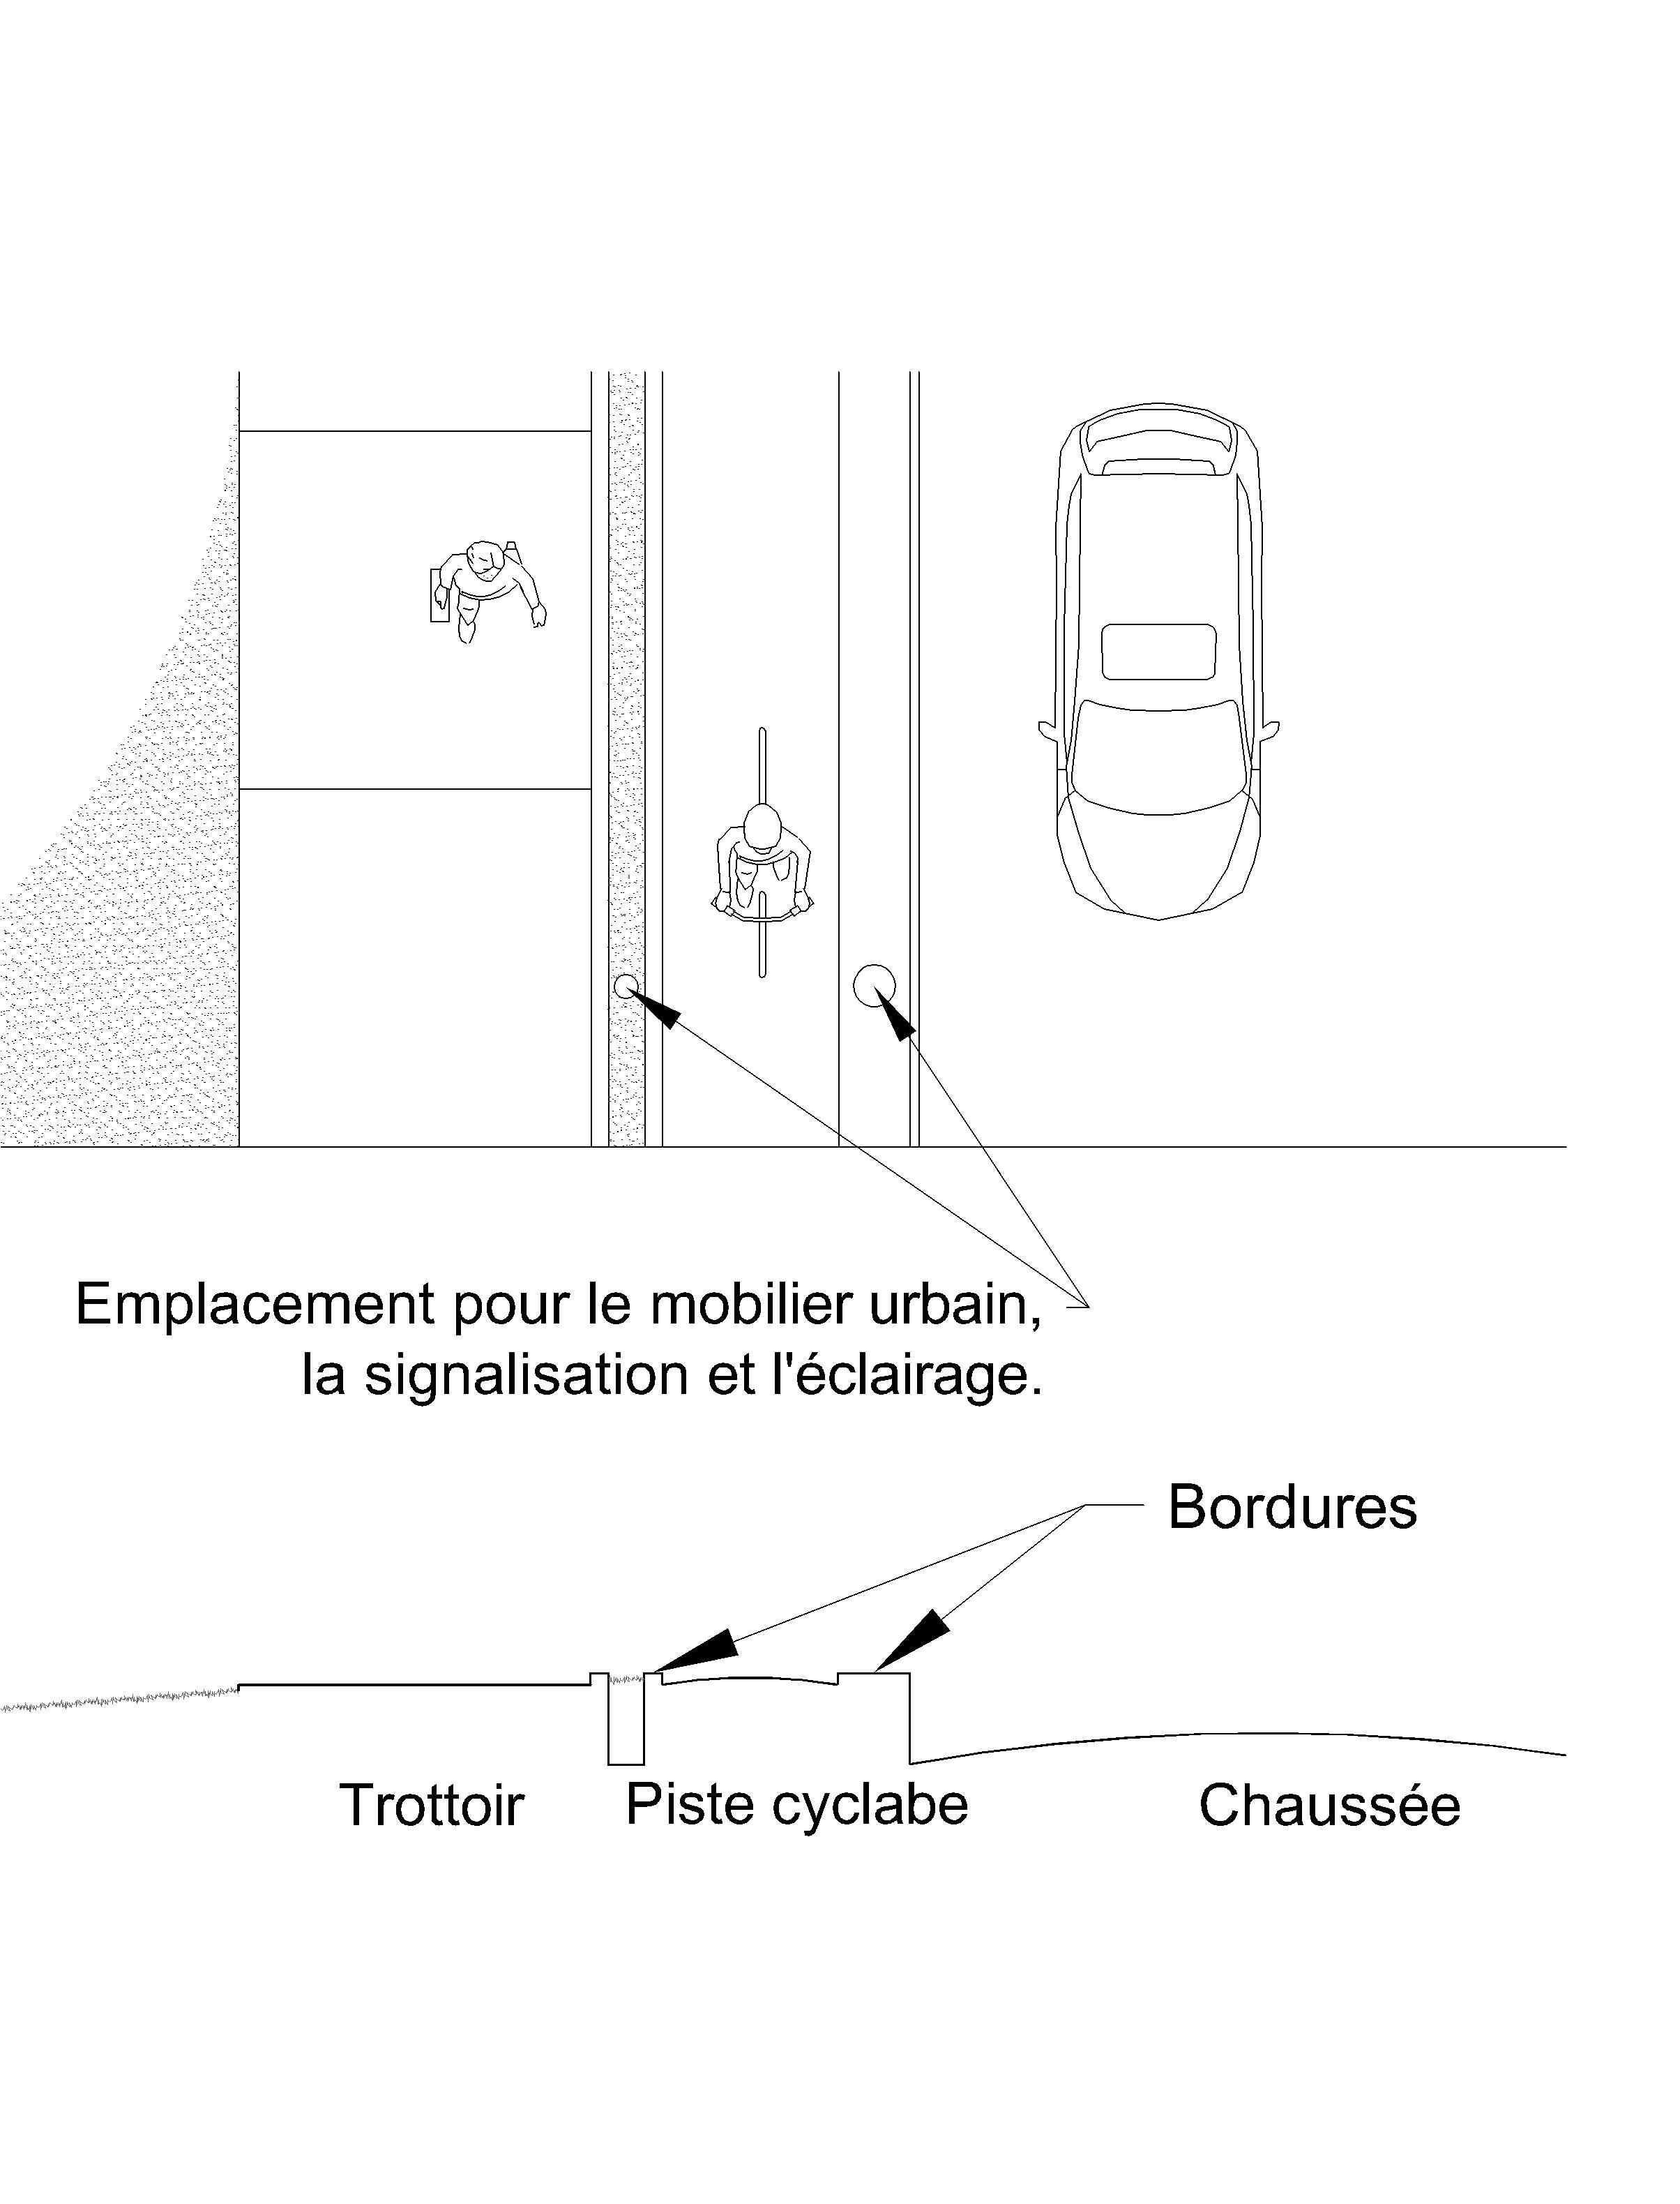
1.2 Chaîne de trottoir
- La chaîne de trottoir est une bordure adjacente à la rue. Elle présente généralement une dénivellation de 150 mm avec la chaussée et est un repère permettant à la personne ayant une déficience visuelle d’identifier la proximité de la rue. L’absence d’une dénivellation d’au moins 50 mm entre la chaîne de trottoir et la chaussée constitue un problème majeur pour les personnes ayant une déficience visuelle.
- La chaîne de trottoir doit être d’une texture et d’une couleur contrastantes avec les zones adjacentes.
Illustration 3

1.3 Zone de plantation/mobilier urbain
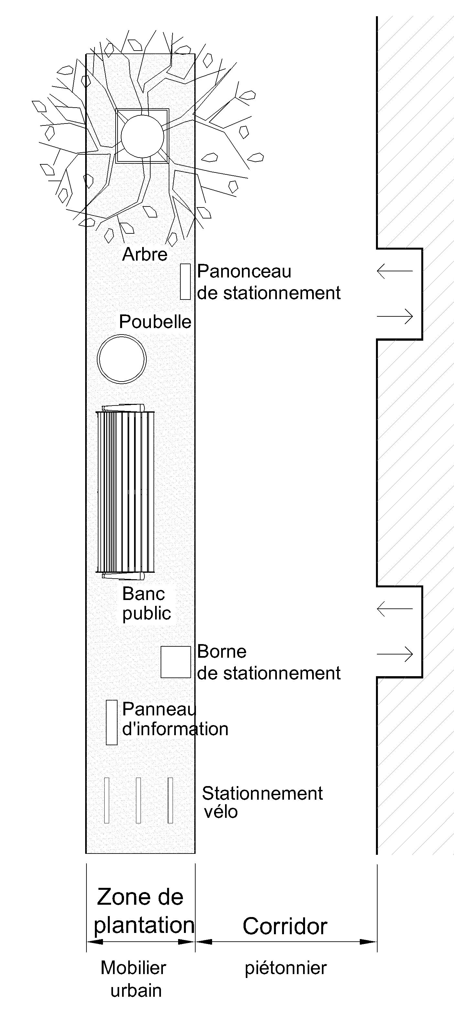
- La zone de plantation/mobilier sans arbres devrait avoir une largeur d’au moins 600 mm pour éviter qu’un piéton ne soit heurté par l’ouverture d’une portière de voiture.
- La zone de plantation/mobilier avec arbres doit avoir une largeur d’au moins 1200 mm pour que les aménagements qui s’y trouvent n’empiètent pas dans le corridor piétonnier. Une attention particulière doit être apportée à l’implantation des supports à vélos, des bancs publics, des parcomètres, des panonceaux et bornes de stationnement
(Illustration 4).
- Afin de pouvoir être utilisé à des fins d’orientation, le mobilier urbain (arrêt d’autobus, abribus, banc, poteau avec bouton d’appel) doit être facilement repérable, être à un emplacement prévisible et avoir des caractéristiques uniformes (forme, dimension, couleur). Par exemple : l’arrêt d’autobus devrait être à la même distance du coin de rue, sur un poteau spécifique et dans la zone de plantation/mobilier urbain.
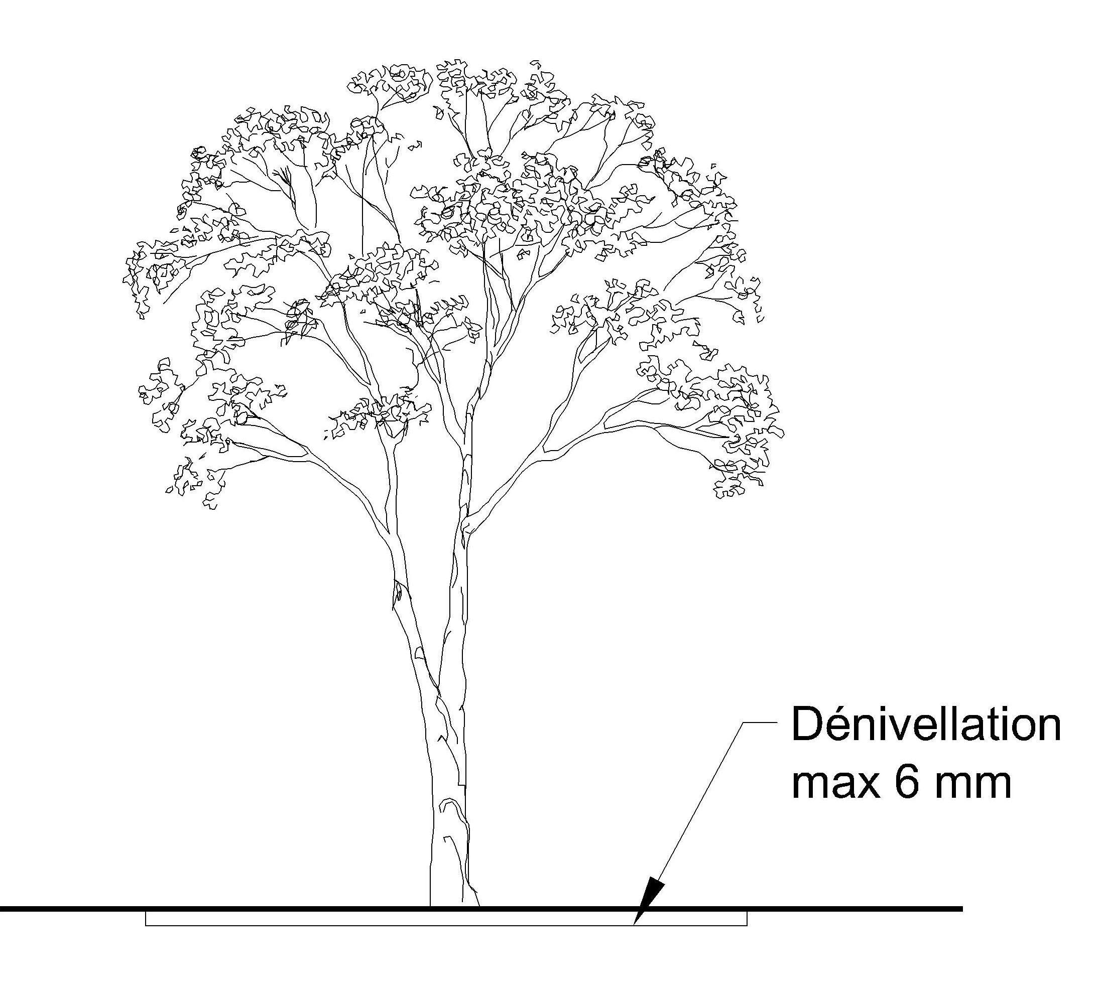
- Le revêtement de la zone de plantation/mobilier urbain doit être différent de celui du corridor piétonnier (texture et couleur) afin de favoriser l’orientation. Lorsque la zone de plantation/mobilier urbain a un revêtement peu différent de celui du corridor piétonnier, les objets et les aménagements qui s’y trouvent doivent être alignés et être de couleur contrastante, afin de contribuer à l’orientation.
Illustration 4
- Les plantations doivent être entretenues régulièrement de façon à ne pas faire saillie dans le corridor piétonnier. Les fosses de plantation doivent être au même niveau que la zone de plantation/mobilier urbain, ainsi qu’au même niveau que le corridor piétonnier, lorsqu’elles sont adjacentes à ce dernier (Illustration 5).
Illustration 5
1.3 Zone de plantation/mobilier urbain (suite)
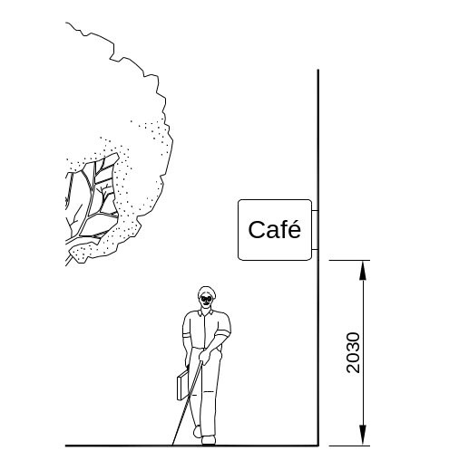
- Le mobilier urbain de grandes dimensions, telles les boîtes de récupération, ne doit pas être au coin de la rue, afin de ne pas nuire à la visibilité des piétons et des automobilistes. Il doit être placé à au moins 5 m d’un coin de rue ou d’une entrée charretière.
- Afin de ne pas nuire à la visibilité des piétons, des cyclistes et des automobilistes, les affiches Bixi devraient être en amont des vélos au lieu d’être entre les vélos et l’intersection.
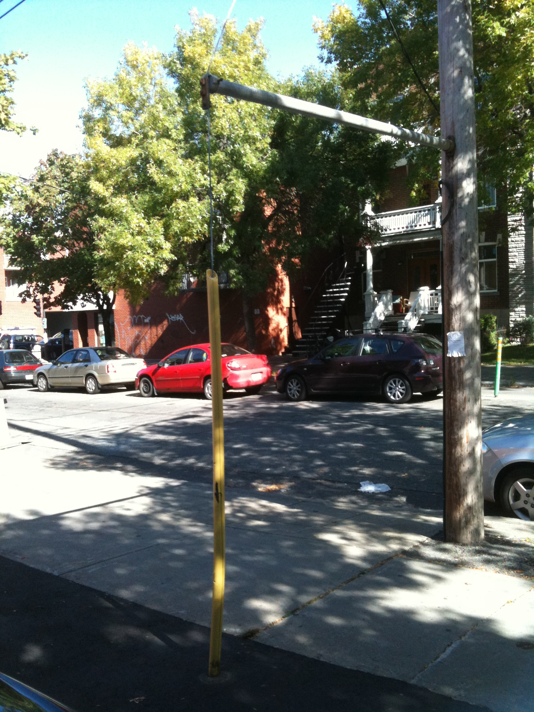
1.4 Corridor piétonnier
Illustration 6
Photo 5 – Bon exemple
- Le corridor piétonnier doit avoir une largeur d’au moins 1500 mm et de préférence une largeur de 1800 mm. Une largeur supérieure pourra être requise le long des rues où le nombre de piétons est élevé. Toutefois, un corridor piétonnier très large et non délimité nuira à l’orientation d’une personne ayant une déficience visuelle.
- Dans le cas où des contraintes d’aménagement ne permettent pas une largeur de 1 500 mm, il peut y avoir un rétrécissement ponctuel dont la largeur n’est pas être inférieure à 920 mm. De plus, des espaces plus larges (1500 mm x 2000 mm) permettant le croisement, doivent être aménagés à intervalles réguliers d’au plus 30 mètres.
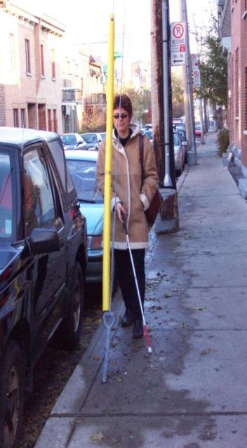
- Le corridor piétonnier doit être libre d’obstacles sur une hauteur d’au moins 2030 mm (Illustration 6). Les haubans doivent être aménagés à la verticale (Photo 5); les éléments obliques des réduisent la hauteur libre et constituent un danger (Photo 6).
Photo 6 – Mauvais exemple
- L’affichage, qu’il soit temporaire ou permanent (affiche électorale, réclame publicitaire, etc.) doit être installé de façon à ne pas faire saillie dans le corridor piétonnier.
1.4 Corridor piétonnier (suite)
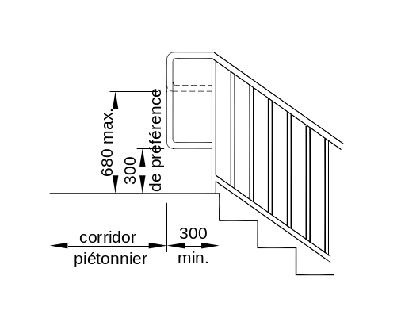
- Les dénivellations brusques de plus de 6 mm de hauteur doivent être évitées dans le corridor piétonnier. Toute dénivellation supérieure à 6 mm doit être biseautée ou être en pente douce (pente inférieure à 1:20).
- Il ne doit pas y avoir de changement de niveaux entre le corridor piétonnier et les composantes adjacentes, tel que la première marche d’un escalier descendant ou une fosse de plantation abaissée.
Illustration 7
- Si un escalier, une pente ou une rampe d’accès est adjacent au corridor piétonnier, il doit :
- être perpendiculaire au corridor piétonnier
(Photo 4);
- être détectable par la canne blanche;
- débuter à une distance d’au moins 300 mm du corridor piétonnier (Illustration 7);
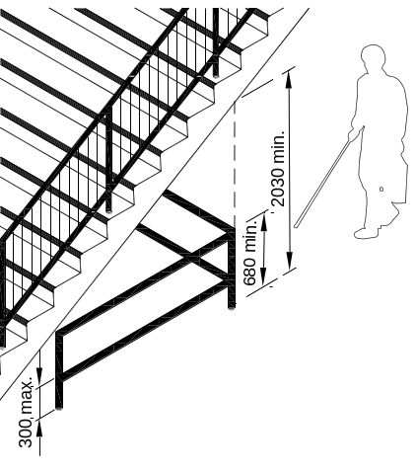
- être délimité, en amont et en aval, par un élément architectural longeant le corridor piétonnier (muret, bordure, clôture) afin de limiter les risques de déviation et de chute.
- Si l’aménagement longe parallèlement le corridor piétonnier, il doit être séparé de ce dernier par un garde-corps, sur toute sa longueur;
- Si un escalier descendant débute à moins de 300 mm du corridor piétonnier, une clôture avec porte doit en cloisonner l’accès.
- L’espace ouvert sous un escalier montant doit être cloisonné de façon à bloquer l’accès aux zones ayant une hauteur libre de moins de 2030 mm. (Illustration 8).
Illustration 8
1.5 Marge de recul des bâtiments
- Le long d’une rue commerciale, les personnes ayant une déficience visuelle doivent pouvoir circuler dans le corridor piétonnier sans risque de se cogner sur un obstacle ou de se faire heurter par une porte qui s’ouvre. Ainsi, à moins d’être physiquement séparée du corridor piétonnier, la marge de recul des bâtiments doit être libre d’obstacles et les portes des commerces devraient être coulissantes ou en alcôve.
- Les personnes non voyantes se déplacent à une distance variant entre 300 et 1000 mm de l’alignement des bâtiments, pour utiliser l’habileté d’écholocation qui permet de maintenir une ligne droite de déplacement et de détecter des ouvertures. Ainsi, la marge de recul des bâtiments devrait avoir 300 mm et les commerces devraient être alignés et en rangée.
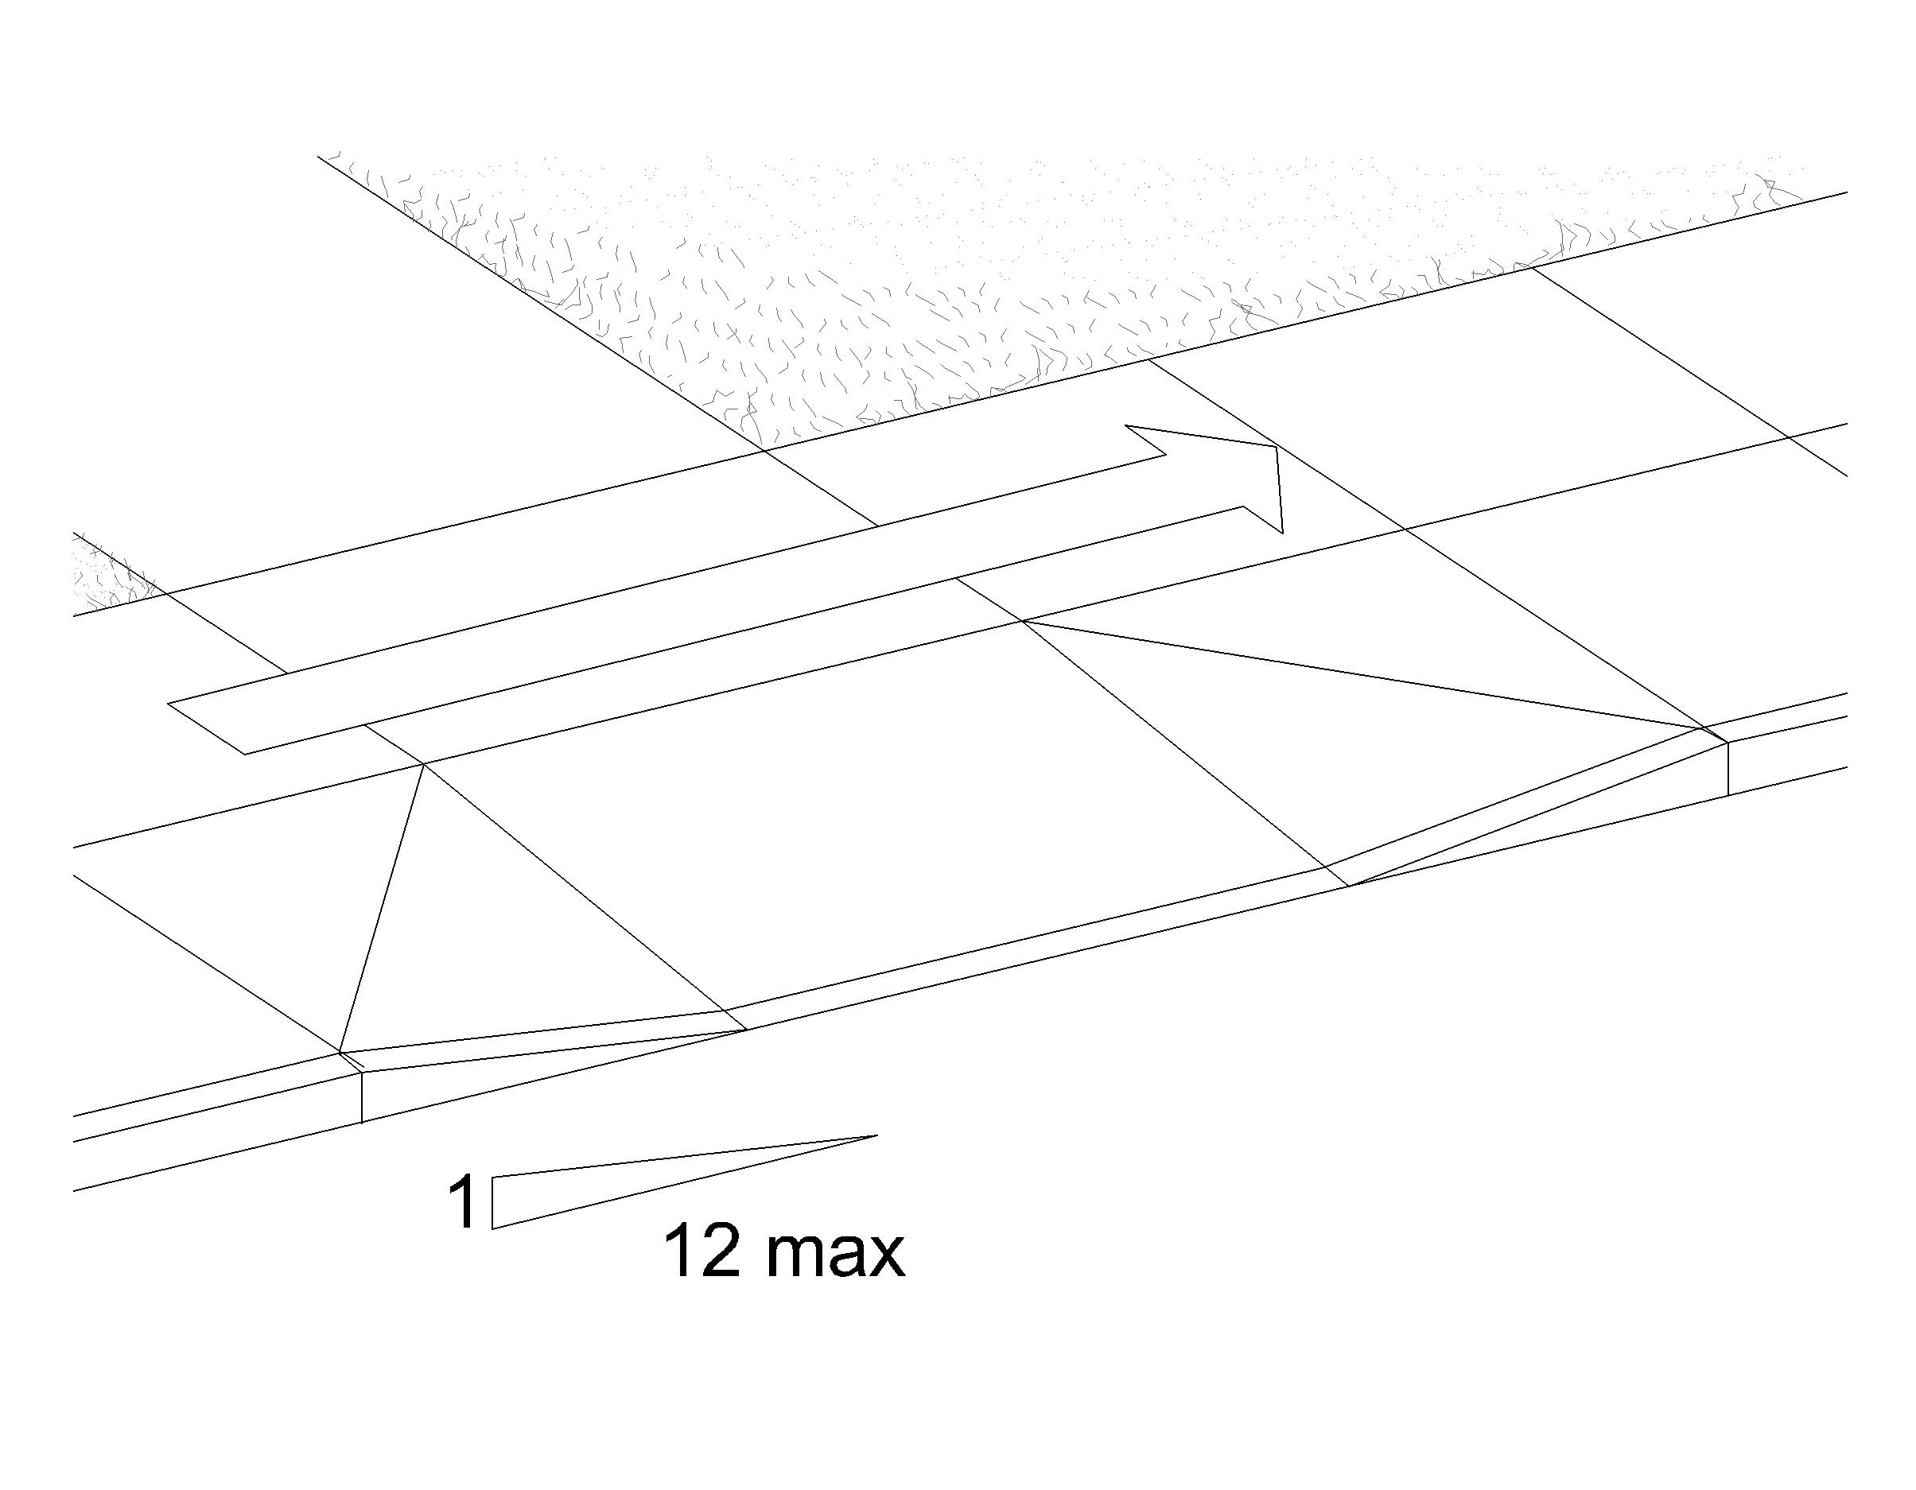
1.6 Entrée charretière
- L’entrée charretière devrait avoir une longueur maximale de 10 m, afin de limiter le risque de déviation hors du corridor piétonnier
- Les côtés évasés et la pente transversale doivent avoir de préférence, une pente de 5% (gradient 1:20), sans excéder 8% (gradient 1:12) (Illustration 9).
Illustration 9
- La dénivellation entre l’entrée charretière et la chaussée doit avoir une hauteur exacte de 25 mm afin d’être perçue par l’utilisateur de la canne blanche.
1.7 Objets le long du trottoir public
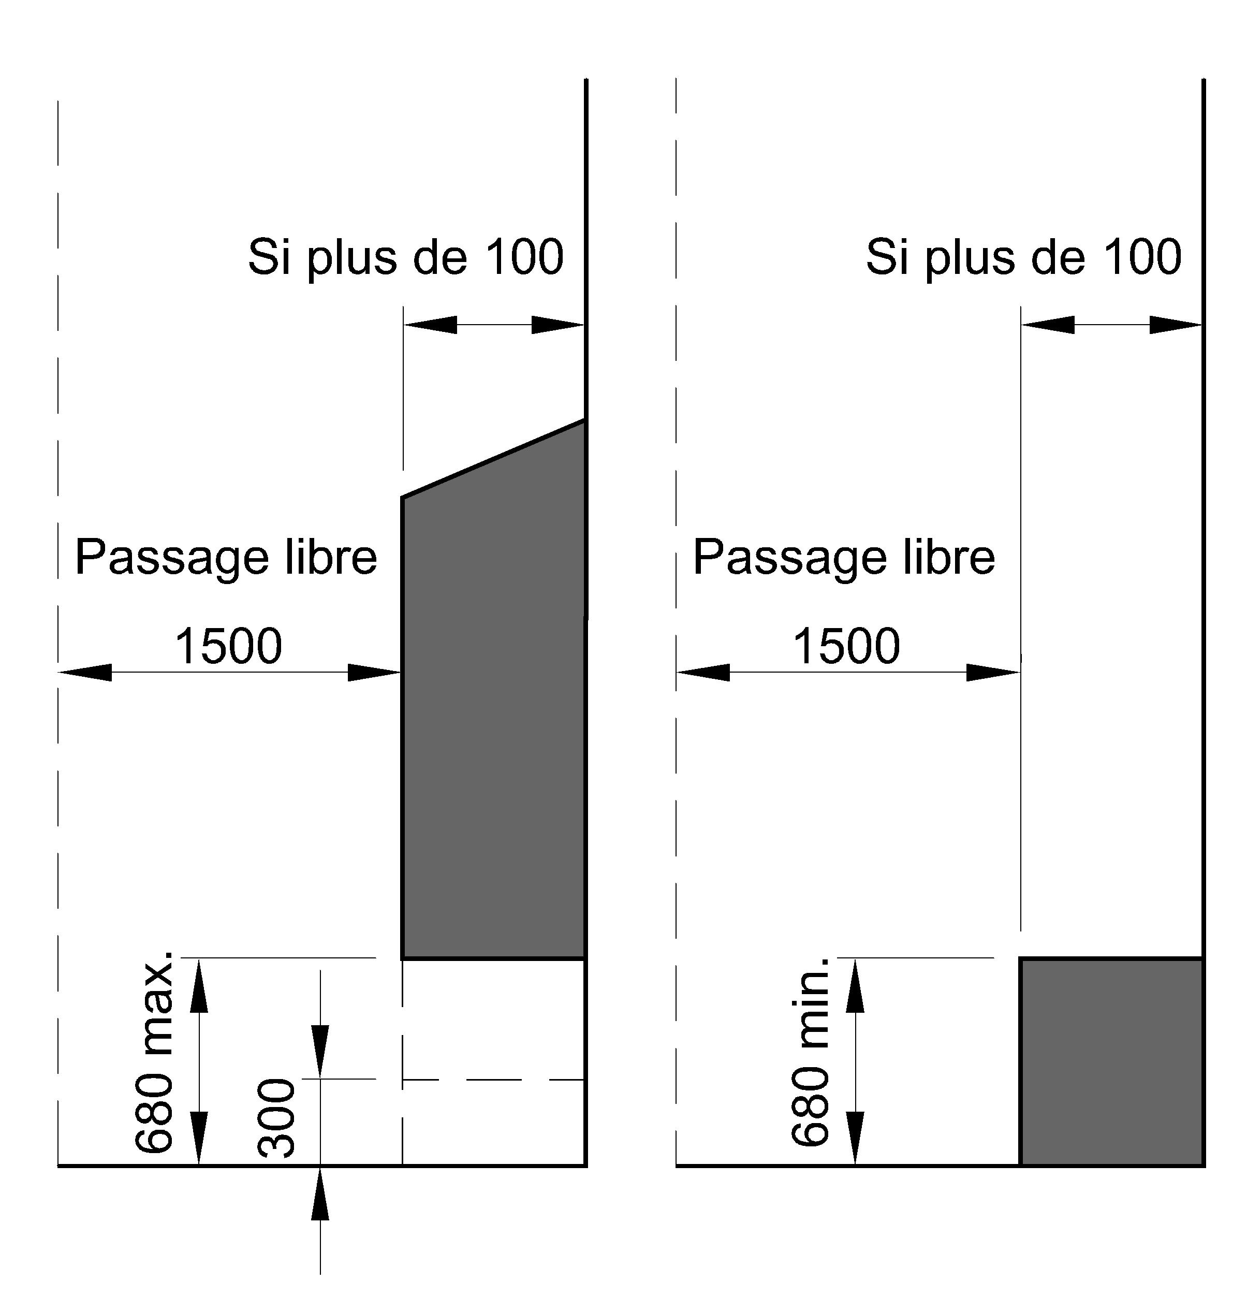
- Les objets doivent être repérables et détectables.
- Pour être repérables, les objets doivent être d’une couleur contrastante.
- Pour être détectables par la canne blanche, les objets doivent (Illustration 10) :
- se prolonger jusqu’à au moins 680 mm du sol;
- de préférence, se prolonger jusqu’à 300 mm du sol ou idéalement, se prolonger jusqu’au sol.
- Les composantes d’un trottoir ne doivent pas comporter d’objet qui fait saillie de plus de 100 mm et qui est non détectable par la canne blanche.
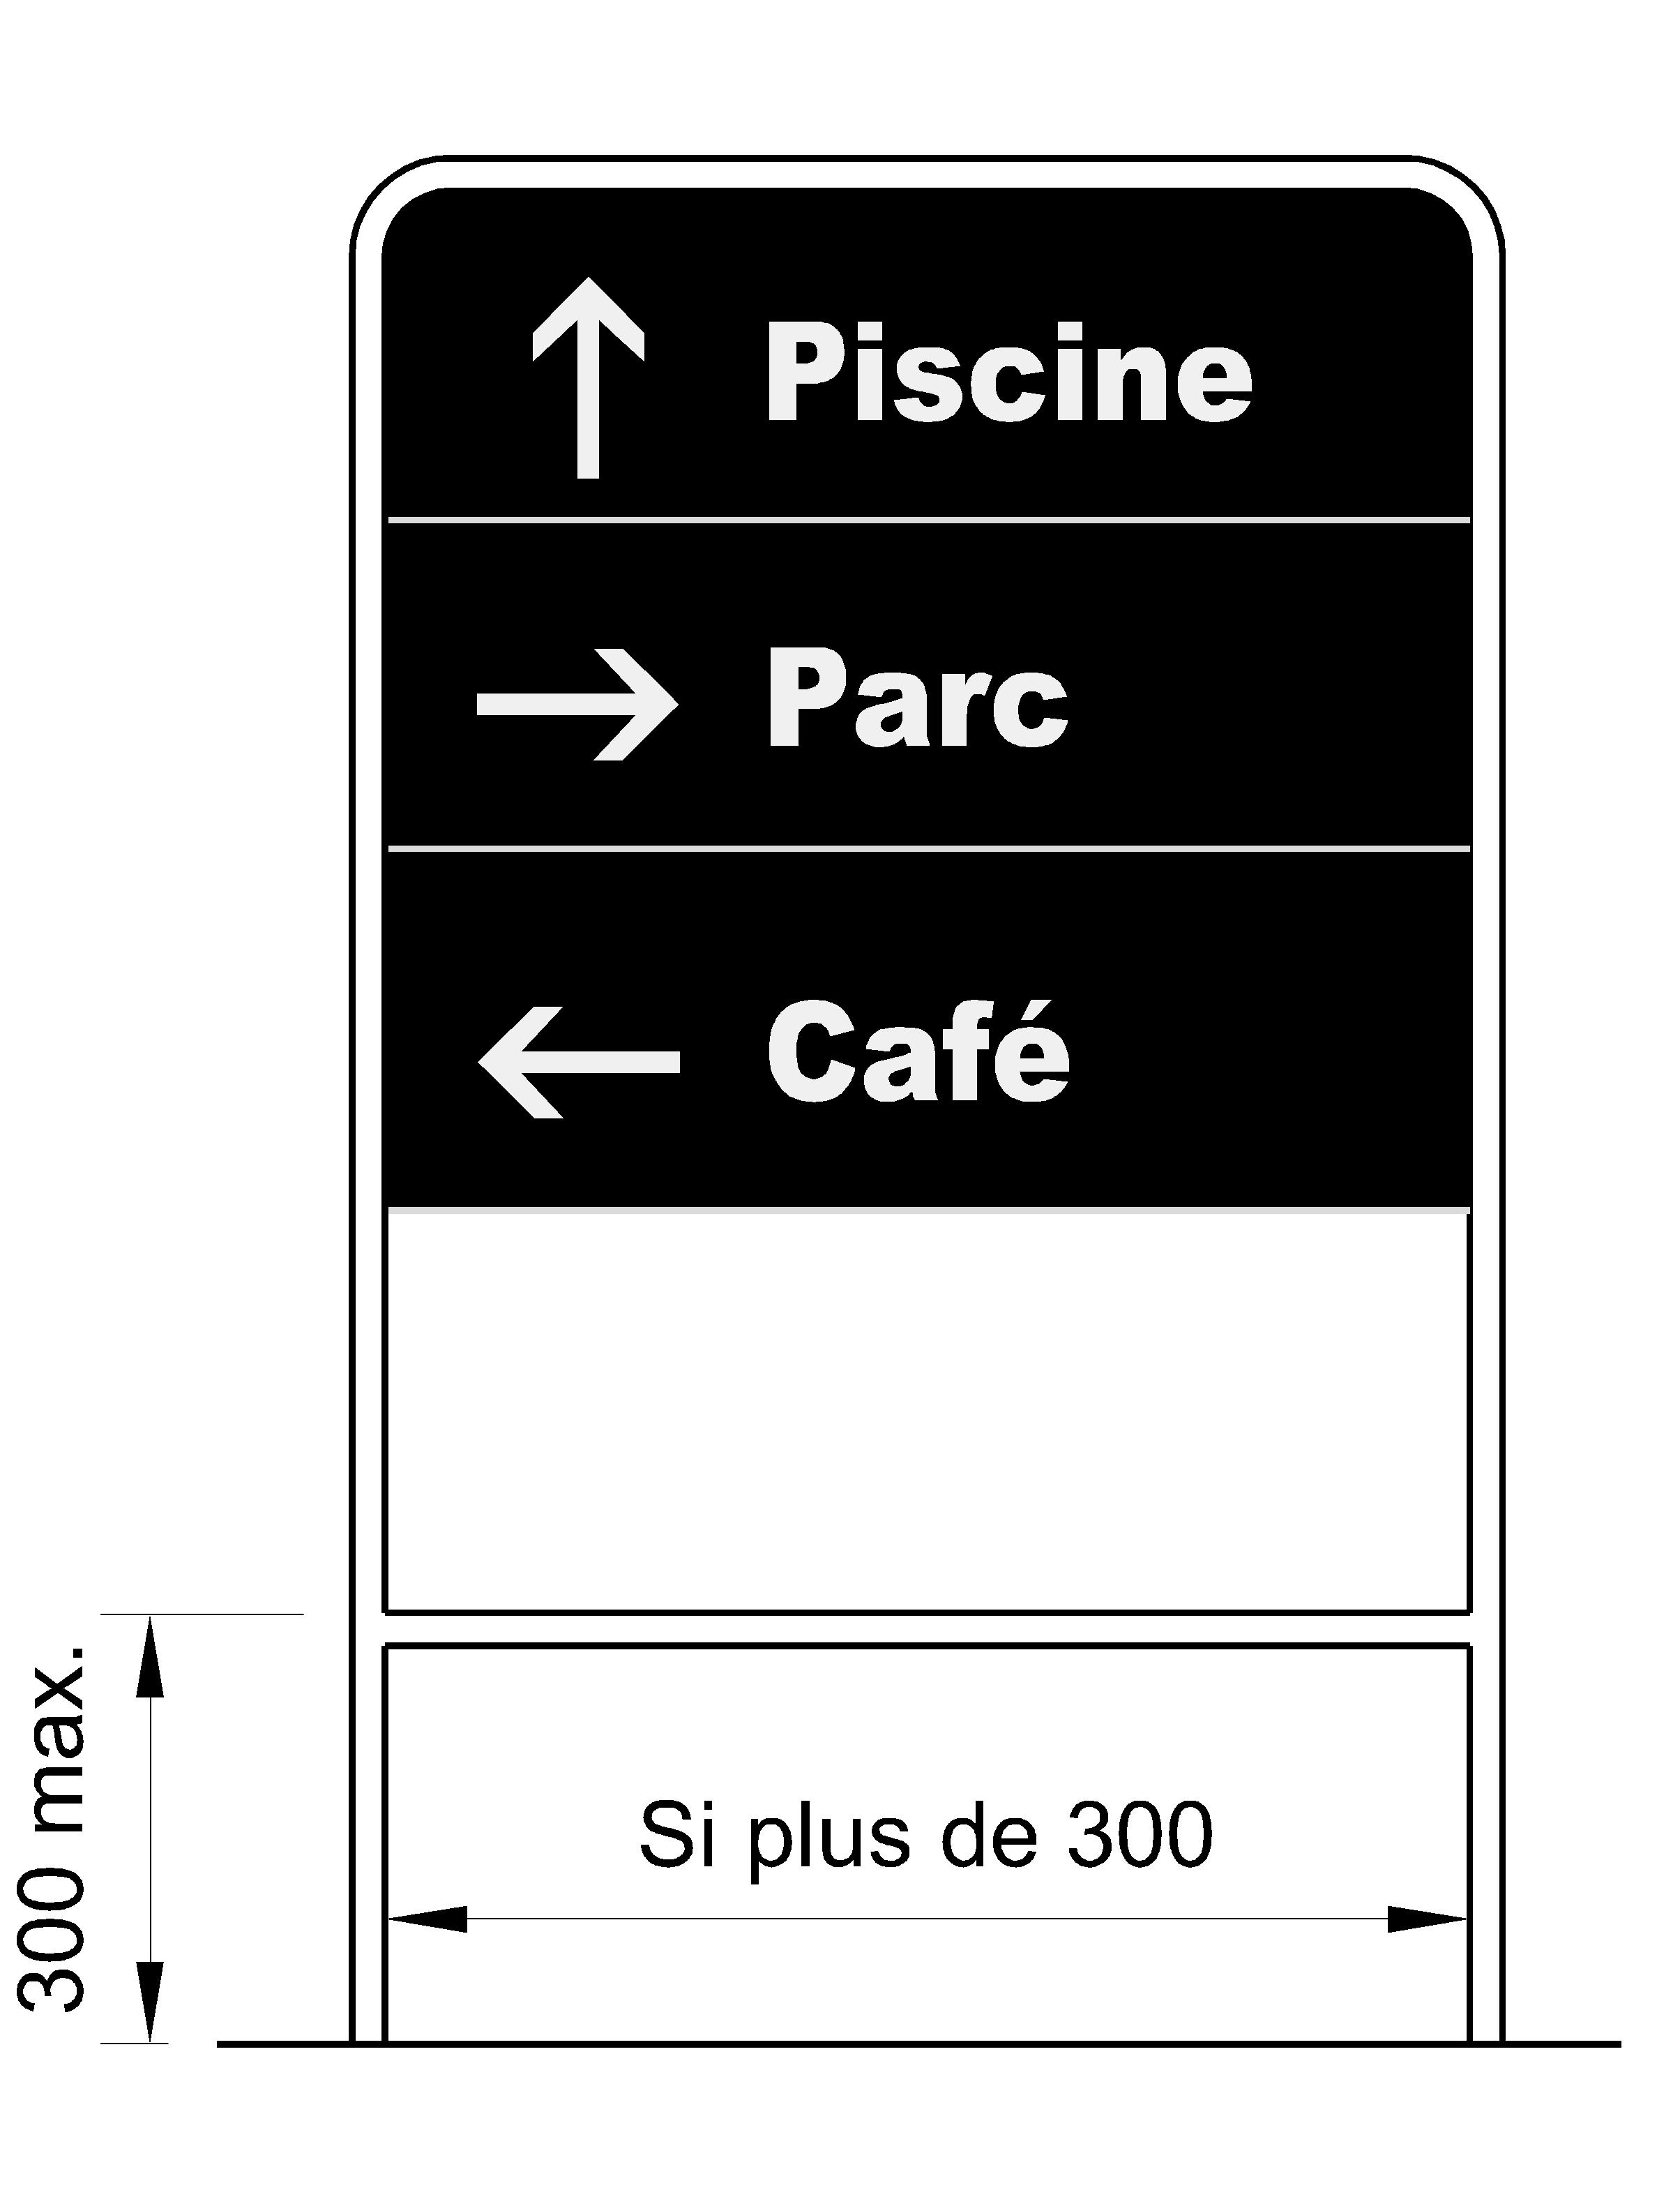
- L’objet existant (plantation, affichage, balcon en projection, objet décoratif saisonnier, etc.) qui fait saillie et qui est non détectable devrait être relocalisé ou être protégé.
Illustration 10
- L’élément de protection (clôture par exemple) doit avoir une hauteur d’au moins 680 mm (Illustration 10).
- L’objet en saille et l’élément de protection ne devraient pas réduire la largeur du corridor piétonnier à moins de 1500 mm.
- Le panneau fixé sur deux poteaux distancés de plus de 300 mm doit être muni d’un tubulaire horizontal, de couleur contrastante, à une hauteur d’au plus 300 mm du sol (Illustration 11).
1.8 Éclairage
Illustration 11
- Éclairer adéquatement toutes les composantes du trottoir public. L’éclairage doit :
- être placé de façon linéaire afin de faciliter l’orientation;
- ne pas générer d’éblouissement;
- être accentué sur les éléments utiles à l’orientation et à la mobilité (escalier, signalisation, intersection, abribus, chemin d’accès vers le bâtiment, entrée en alcôve d’un bâtiment).
  - Réparation/entretien
- Les composantes du trottoir public doivent faire l’objet d’un entretien régulier toute l’année :
- réparation des fissures, des trous et des dénivellations apparues entre les matériaux;
- émondage et entretien des plantations;
- ramassage des feuilles à l’automne, en évitant de les entasser au coin de la rue (l’accumulation de feuilles nuit à l’orientation et constitue un risque de chute surtout lorsque les feuilles sont trempées);
- déblayage rapide du corridor piétonnier durant la saison hivernale; incluant le déneigement de la surface adjacente aux poteaux munis de boutons d’appel pour feux pour piétons;
- épandage d’abrasifs afin que les surfaces ne soient pas glissantes.
- Lorsque le corridor piétonnier ne peut être utilisé (réparation, entretien, travaux), l’accès doit être bloqué par une barrière fixe.
- Éviter les cordons, les rubans de sécurité, les barrières constituées d’une traverse à 45° et les structures ayant une base empiétant dans le corridor piétonnier.
- La barrière doit :
- être solide;
- fermer tout l’accès à la zone de travaux;
- avoir une hauteur suffisante pour être sécuritaire, soit au moins 900 mm et de préférence, la hauteur requise pour un garde-corps;
- être détectable par la canne blanche, soit avoir une base à au plus 300 mm du sol et de préférence, se prolonger jusqu’au sol;
- être d’une couleur contrastante ou munie d’un marquage contrastant, afin d’être repérable visuellement.

  - Réparation/entretien (suite)
- Un corridor de contournement sécuritaire doit être aménagé lorsque le corridor piétonnier est fermé pendant un certain temps. Le corridor de contournement doit :
- être séparé physiquement des voies de circulation automobile;
- être délimité par des éléments fixes, difficilement déplaçables et rapprochés pour éviter que la personne ayant une déficience visuelle sorte du couloir sécurisé;
- être constitué d’éléments grillagés au lieu de matériaux opaques, afin que l’utilisateur puisse voir et être vu, favorisant une meilleure sécurité.

Institut Nazareth et Louis-Braille / Société Logique Émis avril 2011/Révisé mars 2012 – Page 10/10

